🎒 ДОРОГА В ШКОЛУ — ПУТЬ К ЗНАНИЯМ! 💚
В рамках республиканской акции «Дорога в школу» учащимся 1-х классов были вручены школьные рюкзаки с необходимыми школьно-письменными принадлежностями.
Благотворительную помощь оказал Народный банк (Halyk Bank), подарив детям возможность начать учебный год с радостью и всем необходимым для успешной учёбы. 📚✏️
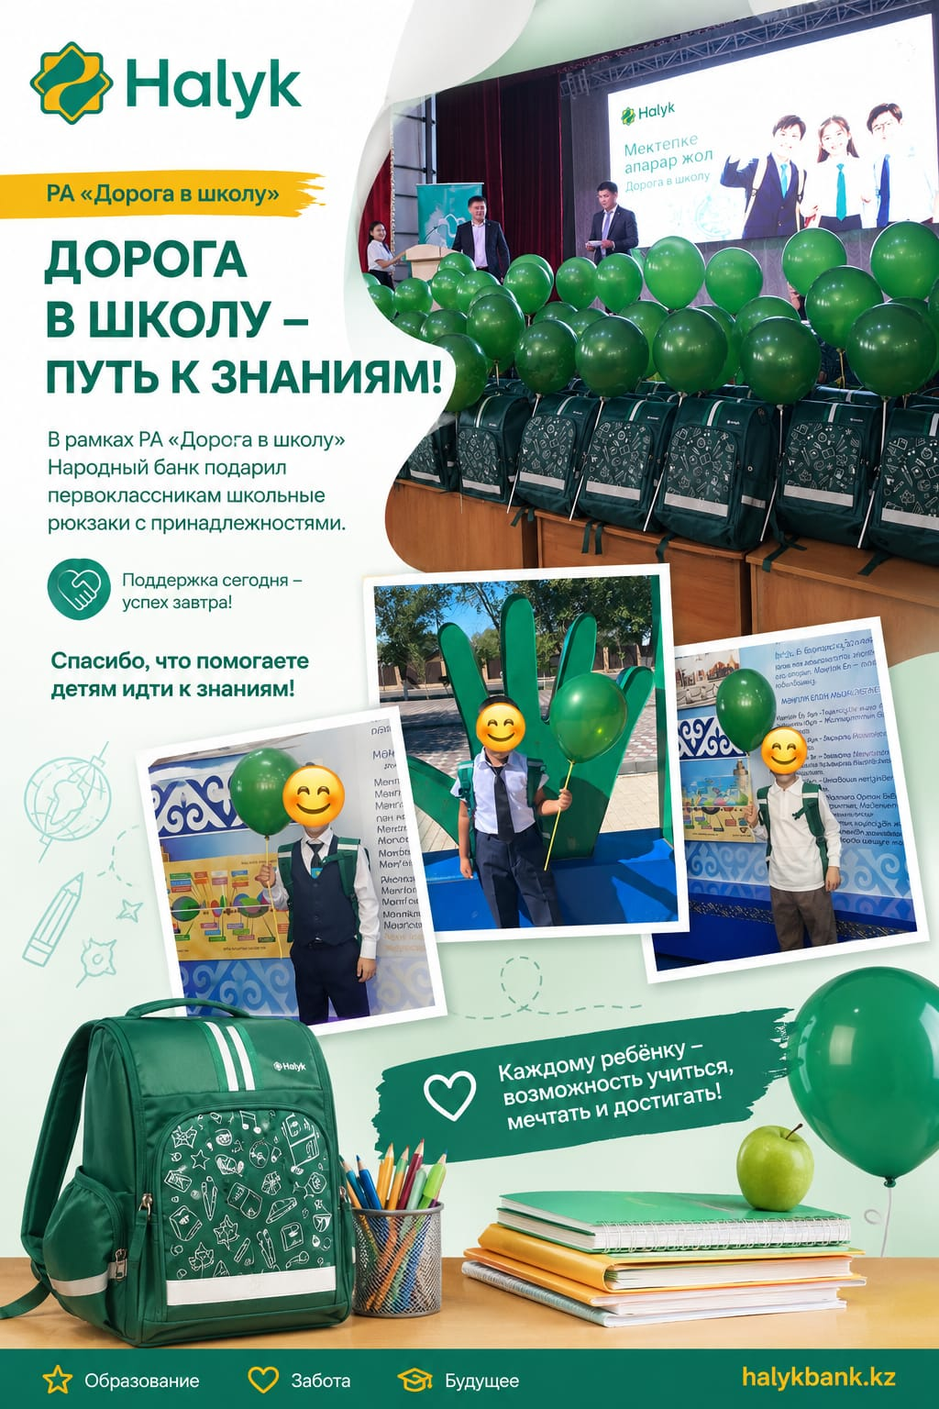
💚 Спасибо Народному банку за поддержку, заботу и вклад в будущее наших детей!
Пусть каждый школьный день будет наполнен новыми знаниями, добрыми открытиями и яркими достижениями! 🌟
#ДорогаВШколу #HalykBank #НародныйБанк #ПомощьДетям #ДетиНашеБудущее #Школа1 #Благотворительность

